求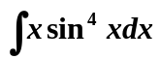
设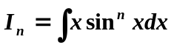，
则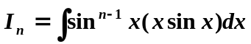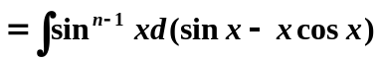
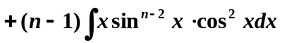
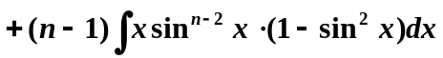
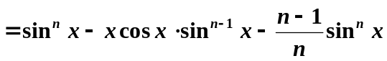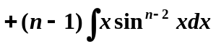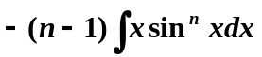
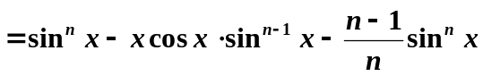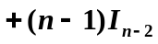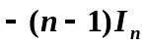
所以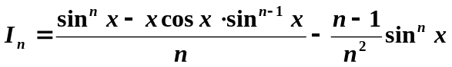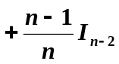
上述公式作为递推公式，由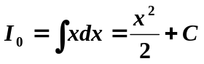得
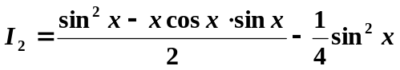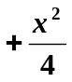
所以
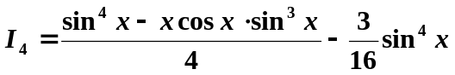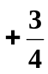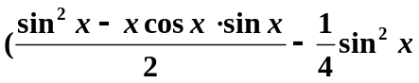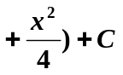
即